Documentație tehnică: Sistem de monitorizare și analiză a proceselor în Linux

Sdt. Cap. Nedelcu Denis Constantin

Contents
Introducere 2
Cerințele proiectului 2
Structura generală a scriptului 3
Meniul principal are 8 opțiuni 3
Fișierul de configurare 4
Explicarea principalelor funcții 5
Administrarea proceselor 5
Rotația jurnalului 6
Curățarea rapoartelor vechi 7
Generarea rapoartelor 7
Jurnalizarea 7
Jurnalul de audit 8
Cum funcționează întoarcerea la meniu 8
Valorile implicite ale parametrilor de configurare 9
Ordinea operațiilor la pornirea scriptului 9
Structura buclelor de validare a răspunsurilor 10
Detalii tehnice despre monitorizarea de fundal 10
Meniul opțiunii 7 când monitorizarea rulează deja 11
Opțiunile invalide din meniul principal 11

Introducere:

Acest proiect este un script scris în Bash care ajută la urmărirea proceselor care rulează pe un sistem Linux. Ideea de bază a proiectului este că un sistem de operare are în orice moment zeci sau sute de procese pornite, iar un administrator are nevoie să vadă rapid ce se întâmplă: care procese consumă multă memorie sau procesor, dacă există procese blocate, câte procese are un anumit program și așa mai departe.

Cerințele proiectului:

- Tema proiectului cerea realizarea unei aplicații care să facă următoarele lucruri:
- Să monitorizeze procesele active și să afișeze informații despre ele (PID, PPID, utilizator, nume, %CPU, %MEM, timp de rulare, stare).
- Să analizeze relațiile dintre procesele părinte și procesele copil, și să dea o alertă dacă un proces are prea multe procese copil.
- Să găsească procesele care consumă cel mai mult CPU sau memorie, precum și procesele foarte vechi sau cele blocate.
- Să permită utilizatorului să caute un proces, să îl oprească, să îi schimbe prioritatea sau să vadă detalii despre el.
- Să citească parametrii de funcționare dintr-un fișier de configurare.
- Să genereze periodic un raport cu toate informațiile de mai sus.
- Să salveze într-un fișier de jurnal toate evenimentele importante care apar în timpul rulării.

Structura generală a scriptului:

Scriptul este scris într-un singur bloc mare ce conține un meniu principal pus într-o buclă while, cu un case pentru fiecare opțiune. Singura funcție folosită este scrie_log, folosită pentru a nu a repeta aceeași bucată de cod pentru a scrie în log.

Meniul principal are 8 opțiuni:

- Afișează toate procesele active, cu toate informațiile cerute în temă.
- Analiza relațiilor părinte-copil, cu alertă dacă un proces are prea mulți copii, și opțional arborele de procese.
- Primele 10 procese după CPU și primele 10 după memorie.
- Procesele care rulează de foarte mult timp și procesele zombie.
- Administrarea proceselor: căutare, oprire, schimbare de prioritate, detalii.
- Generează un raport complet, imediat.
- Pornește monitorizarea continuă, care generează rapoarte automat la un interval fix de timp.
- Ieșirea din aplicație.

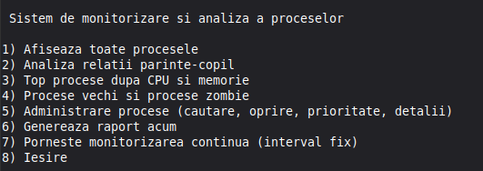

După ce se termină o acțiune, scriptul întreabă “Dorești să te întorci la meniul principal (da/nu)?”. Răspunsul e validat printr-o buclă while: dacă introduci altceva decât da sau nu, scriptul îți spune că opțiunea nu există și te întreabă din nou, în loc să se oprească sau să facă ceva neașteptat.

Fișierul de configurare:

La pornire, scriptul caută un fișier numit config. Dacă acest fișier există, valorile din el sunt încărcate cu ajutorul comenzii source, care practic rulează fișierul ca pe o bucată de script Bash și setează variabilele definite acolo. Dacă fișierul nu există, se folosesc niște valori implicite, ca aplicația să meargă și fără configurare.
Un exemplu de fișier de configurare conține:

INTERVAL_MONITORIZARE: reprezintă numărul de secunde dintre două rapoarte generate automat.
PRAG_PROCESE_COPIL: este numărul maxim de procese copil admis pentru un singur proces.
PRAG_CPU și PRAG_MEMORIE: sunt procentele peste care se consideră că un proces consumă prea multe resurse.
FISIER_LOG: reprezintă numele fișierului text în care sunt salvate toate evenimentele importante, alertele și mesajele de audit ale aplicației.
ZILE_PASTRARE_RAPOARTE: reprezintă numărul de zile pentru care sunt păstrate rapoartele vechi generate automat înainte de a fi șterse de pe disc.

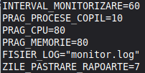

Explicarea principalelor funcții:

Funcția monitorizare_procese folosește o singură comandă ps, cu opțiunea -eo, care îi spune să afișeze toate procesele (-e) și să formateze coloanele exact cum vrem noi (-o). Am ales coloanele pid, ppid, user, comm, %cpu, %mem, etime și state, pentru că acestea acoperă informații detaliate.

Pentru fiecare proces, se folosește pgrep -P pid pentru a găsi procesele care au acel PID ca părinte. Numărul de linii returnate de pgrep oferă numărul de copii ai procesului respectiv. Dacă acest număr este mai mare decât pragul din configurare, scriptul afișează o alertă pe ecran și o salvează și în fișierul de log.
Pentru afișarea arborelui complet de procese se folosește comanda pstree pentru a arăta vizual cum sunt legate procesele între ele.
Pentru topul de CPU și topul de memorie se folosește comanda ps, dar cu opțiunea --sort, care sortează procesele după o coloană anume. Cu --sort=-%cpu procesele sunt ordonate descrescător după procentul de CPU, iar cu head -n 10 păstrez doar primele 10 din listă.
Procesele foarte vechi sunt găsite căutând în coloana etime un semn de minus, pentru că formatul acesta arată zilele când un proces rulează mai mult de 24 de ore.
Pentru procesele zombie se citește, linie cu linie, ieșirea comenzii ps într-o buclă while read, și compară a patra valoare citită direct cu litera Z, care în Linux înseamnă stare zombie.
Pentru pragurile de CPU și memorie, problema este că valorile date de ps au formă cu zecimale. Astfel se utilizează o construcție simplă din bash care taie tot ce e după punct și lasă doar partea întreagă a numărului. După aceea se compară acest număr întreg cu pragul configurat, folosind un if obișnuit.

Administrarea proceselor:

Utilizatorul caută un proces după nume sau după PID. Dacă ce introduce utilizatorul conține și litere, se presupune că a dat un nume și se folosește pgrep -x pentru a găsi PID-ul / PID-urile proceselor cu numele acela exact. Dacă nu conține litere, se presupune că a introdus direct un PID și se verifică cu ps dacă acel proces există.
Dacă sunt găsite mai multe procese cu același nume, scriptul le afișează pe toate și îl lasă pe utilizator să aleagă exact PID-ul dorit. În plus, pe lângă căutarea exactă, există și o opțiune de “ajutor de căutare”: utilizatorul poate introduce doar o parte din nume sau din PID, iar scriptul filtrează cu grep -i lista tuturor proceselor și afișează toate cele care conțin acel fragment, urmând să aleagă apoi PID-ul dorit dintre rezultate.
După ce procesul este găsit, apare un meniu cu următoarele opțiuni:

- Oprirea procesului, cu comanda kill.
- Schimbarea priorității, cu comanda renice, care acceptă valori între -20 și 19.
- Afișarea unor informații mai detaliate despre procesul respectiv.
- Căutarea unui alt proces.
- Ieșirea din acest meniu de administrare.

Pentru schimbarea priorității unui proces e nevoie de drepturi de administrator, de aceea în script apare comanda sudo renice. La prima folosire, Linux va cere parola de administrator.

Pentru oprirea unui proces nu se folosește direct un kill -9, care închide procesul forțat și poate lăsa fișiere temporare necurățate sau date nesalvate. În schimb, s-a scris o structură pas cu pas: întâi se trimite kill -15, un semnal care cere procesului să se închidă singur, apoi scriptul așteaptă 3 secunde cu sleep 3, timp în care procesul are ocazia să se închidă corect; după aceea se verifică cu ps -p dacă procesul mai există. Dacă da, înseamnă că nu a răspuns la cerere, așa că abia atunci se trimite kill -9, forțând oprirea. Această logică, deși ocupă puțin mai mult spațiu decât un singur kill, este mai sigură pentru sistem și pentru datele proceselor oprite.

Rotația jurnalului:

Fișierul monitor.log poate crește foarte mult în timp, mai ales dacă monitorizarea continuă rulează zile în șir. Ca să nu ajungă un fișier uriaș, la fiecare pornire a scriptului se verifică dimensiunea lui cu comanda stat. Această dimensiune, dată în octeți, este comparată cu un prag de 5 MB. Dacă fișierul depășește pragul, comandă mv redenumește fișierul vechi adăugându-i data și ora curentă, iar scriptul continuă apoi să scrie într-un fișier monitor.log nou, gol

Curățarea rapoartelor vechi:

Similar, directorul rapoarte/ s-ar putea umple cu foarte multe fișiere dacă monitorizarea continuă rulează mult timp. Pentru a evita asta, la pornirea scriptului se rulează comanda find rapoarte -type f -name "raport_*.txt" -mtime +7 -exec rm -f {} \;, unde numărul de zile este de fapt luat din variabila ZILE_PASTRARE_RAPOARTE din fișierul de configurare.

Generarea rapoartelor:

La opțiunea 6, scriptul adună toate informațiile și le pune într-un fișier text, numit automat după data și ora curentă, de exemplu raport_20260716_143000.txt. În acest fișier apar, în ordine: data și ora raportului, numărul total de procese, numărul de procese pentru fiecare utilizator, topul de CPU, topul de memorie, procesele care depășesc pragurile configurate și lista proceselor zombie.
La opțiunea 7, aceeași logică de generare a raportului se repetă la interval fix, o dată la un număr de secunde dat de variabila INTERVAL_MONITORIZARE din fișierul de configurare. Spre deosebire de o buclă simplă care ar bloca tot meniul, această buclă rulează într-un subproces pornit pe fundal , al cărui PID este salvat într-un fișier monitor. Astfel, utilizatorul poate apăsa “da” la întrebarea de întoarcere în meniu și continuă să folosească celelalte opțiuni, în timp ce rapoartele se generează în continuare la interval fix, fără întrerupere. Dacă se apasă „nu", aplicația se închide complet, dar monitorizarea de fundal rămâne activă și continuă să genereze rapoarte. La o nouă intrare în opțiunea 7, scriptul detectează, prin verificarea PID-ului salvat, dacă monitorizarea rulează deja și oferă posibilitatea de a o opri.

Jurnalizarea:

Toate evenimentele importante sunt scrise în fișierul monitor.log prin funcția scrie_log, care adaugă în fața fiecărei linii data și ora exactă a evenimentului.

Un exemplu de fișier conține:

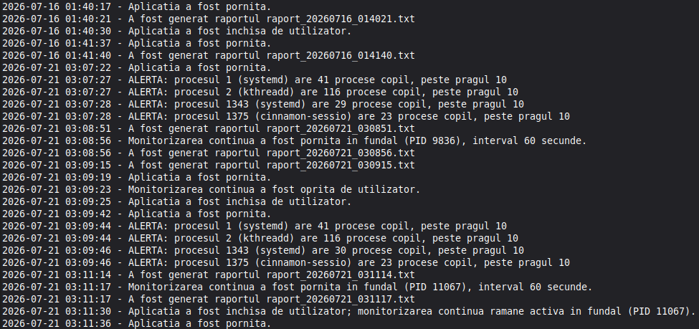

Jurnalul de audit:

Jurnalul nu înregistrează doar acțiunea, ci și cine a făcut-o. Dacă acțiunea a fost rulată prin sudo, variabila SUDO_USER conține numele utilizatorului real din spatele comenzii, iar dacă nu s-a folosit sudo, se ia pur și simplu USER. Această valoare este apoi introdusă direct în mesajul trimis către funcția scrie_log.

Valorile implicite ale parametrilor de configurare:

Chiar dacă fișierul config nu există sau nu conține toate variabilele, scriptul pornește cu valori implicite definite chiar la începutul lui: intervalul de monitorizare continuă este de 60 de secunde, pragul de procese copil admis pentru un singur proces este 10, pragurile de CPU și memorie sunt amândouă 80%, fișierul de jurnal se numește monitor.log, iar rapoartele vechi sunt păstrate 7 zile înainte de a fi șterse. Aceste valori sunt suprascrise doar dacă fișierul config există și conține variabile cu aceleași nume, prin comanda source.
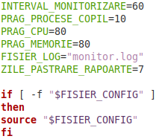

Ordinea operațiilor la pornirea scriptului:

Înainte de a afișa meniul, scriptul face, în ordine, câteva verificări. Mai întâi caută fișierul config și, dacă există, îl încarcă. Apoi verifică dimensiunea fișierului monitor.log și îl rotește dacă depășește 5 MB. După aceea șterge, dacă e cazul, rapoartele mai vechi decât numărul de zile din ZILE_PASTRARE_RAPOARTE. Abia după toate aceste verificări, funcția scrie_log este apelată prima dată, cu mesajul „Aplicația a fost pornită”, pentru a marca în jurnal momentul exact al lansării.

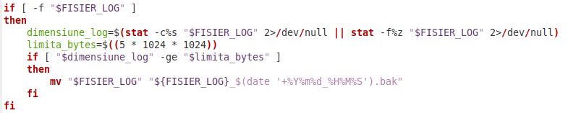

Structura buclelor de validare a răspunsurilor:

Pe lângă bucla mare a meniului principal, controlată de variabila verfM, aproape fiecare secțiune a scriptului are propria ei buclă while de validare, cu o variabilă separată (finvfM pentru întrebarea de întoarcere la meniu, finvfA pentru afișarea arborelui de procese, finvf1 și finvf7 pentru alte confirmări da/nu). Acest model se repetă de fiecare dată la fel: variabila pornește de la 0, bucla cere un răspuns, iar dacă răspunsul nu este cel așteptat, se afișează mesajul “Opțiunea aleasă nu există” și bucla cere din nou răspunsul, fără să oprească scriptul. Opțiunea 5 este cea mai complexă din acest punct de vedere, având patru variabile de control diferite (verf1, verf11, verf2, verf12), câte una pentru fiecare nivel de sub-meniu: alegerea tipului de căutare, introducerea termenului căutat, alegerea acțiunii asupra procesului găsit și, în cazul schimbării priorității, validarea valorii introduse pentru renice.

Detalii tehnice despre monitorizarea de fundal:

Când este pornită, monitorizarea continuă rulează într-un subshell între paranteze, lansat pe fundal cu &. Intrarea standard este redirecționată din /dev/null, iar ieșirea standard și cea de eroare sunt redirecționate tot spre /dev/null, ca acest proces să nu mai fie legat de terminal și să nu blocheze sau să nu scrie nimic pe ecran după ce meniul revine la utilizator. Comanda disown este folosită imediat după pornire, pentru ca shell-ul părinte să nu mai considere acest subproces ca fiind al lui, iar procesul să rămână activ chiar dacă terminalul din care a fost lansat scriptul se închide. PID-ul subprocesului este reținut cu $! și salvat în fișierul monitor.pid; acest fișier este apoi folosit de fiecare dată când se intră din nou în opțiunea 7, pentru a verifica, prin kill -0, dacă procesul salvat este încă activ, și pentru a decide dacă se afișează opțiunea de pornire sau cea de oprire a monitorizării.

Meniul opțiunii 7 când monitorizarea rulează deja:

Dacă utilizatorul intră în opțiunea 7 în timp ce monitorizarea de fundal este deja pornită, scriptul nu mai pornește un al doilea subproces, ci afișează un meniu mai simplu, cu doar două variante: oprirea monitorizării, caz în care se trimite kill către PID-ul salvat, se șterge fișierul monitor.pid și se scrie un mesaj în jurnal, sau întoarcerea la meniul principal fără să se atingă monitorizarea, care rămâne activă exact ca înainte.

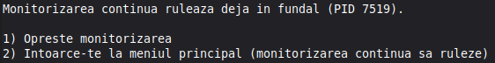
Opțiunile invalide din meniul principal:

Dacă utilizatorul introduce la meniul principal orice altă valoare în afara opțiunilor 1-8, ramura *) din case afișează mesajul “Opțiunea aleasă nu există”, urmată de o pauză de o secundă cu sleep 1, după care bucla principală reia și meniul este redesenat cu clear. Aceeași comandă clear apare la începutul fiecărei iterații a buclei principale și la intrarea în fiecare opțiune, tocmai pentru ca ecranul să nu rămână aglomerat cu informațiile de la acțiunea anterioară.

